中频感应圈|中频炉感应圈|铜感应圈
鼎丰电炉公司专业设计生产中高频电炉感应圈,参考国内外设计资料和多年经验数据积累而成设计合理，最大程度上提高了电效率。生产工艺要求严格，加工精细美观，使用方便。所有感应圈出厂前均已经过耐压和通水检测，保证质量。产品采用优质的原材料及良好严格的加工工艺制作而成。线圈采用国标优质无氧电解铜管绕制，含铜量99.95﹪以上，抗拉强度220kg/cm，伸展率45﹪；硬度HB35；绝缘电阻1KV以下≥0.5MΩ，1KV以上≥1MΩ。铜管壁厚达4～10mm，不易破裂，便于焊接和通水冷却，接线铜排加宽加厚并有整体铜水槽，接线铜排全部镀银或镀锡处理，导电性及冷却效果更加优越。感应圈间隙合理，采用高强度双马树脂胶木柱，80号铜螺丝固定，强度高不易发生扭曲变形。胶木柱两侧及与线圈接触部敷贴10-15mm厚高档金云母板，这样胶木柱便不会炭化更不会打火，感应圈外层喷涂美国杜邦公司的Dote防电弧绝缘漆，从而保证了线圈不再打火，极大的延长的胶木柱及整个感应圈使用寿命。
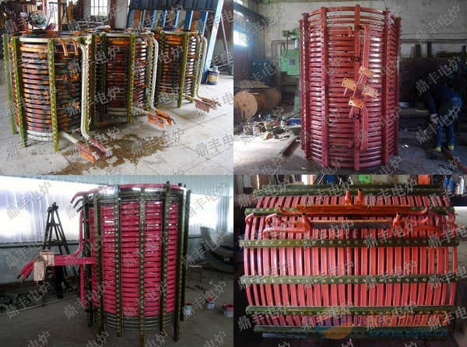
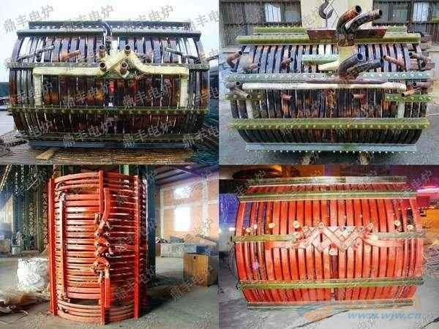
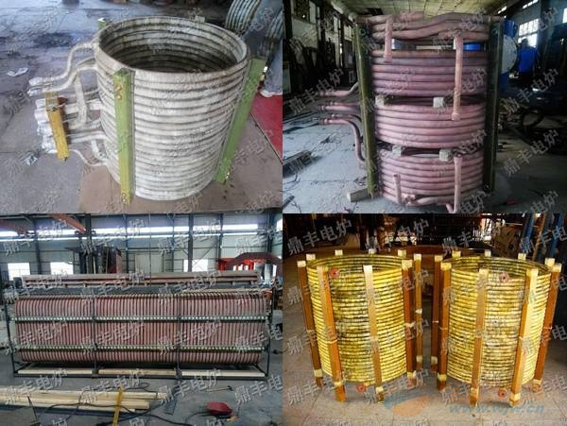
鼎丰电炉产品质量优良（已通过ISO9001-2008质量体系认证）、性能稳定、售后服务完善，与国内外几大电炉生产厂家配套（如上海兆力、应达；杭州四达、因达；东阳宏泰、东阳宝马；苏州振吴、胜吴；西安宏源、电炉研究所；沈阳真空所...) 产品畅销全国各省市、地区及部分东南亚市场！
中频感应圈|中频炉感应圈|铜感应圈

